Рулевой демпфер РИФ (SD 09) с кронштейнами
на УАЗ Патриот, Хантер
При установке на УАЗ Патриот используется кронштейн номер RIF 000-99007
При установке на УАЗ Хантер используется кронштейн номерRIF 000-99010
Отличие кронштейнов только в угле наклона пальца закрепляемого на рулевой тяге.
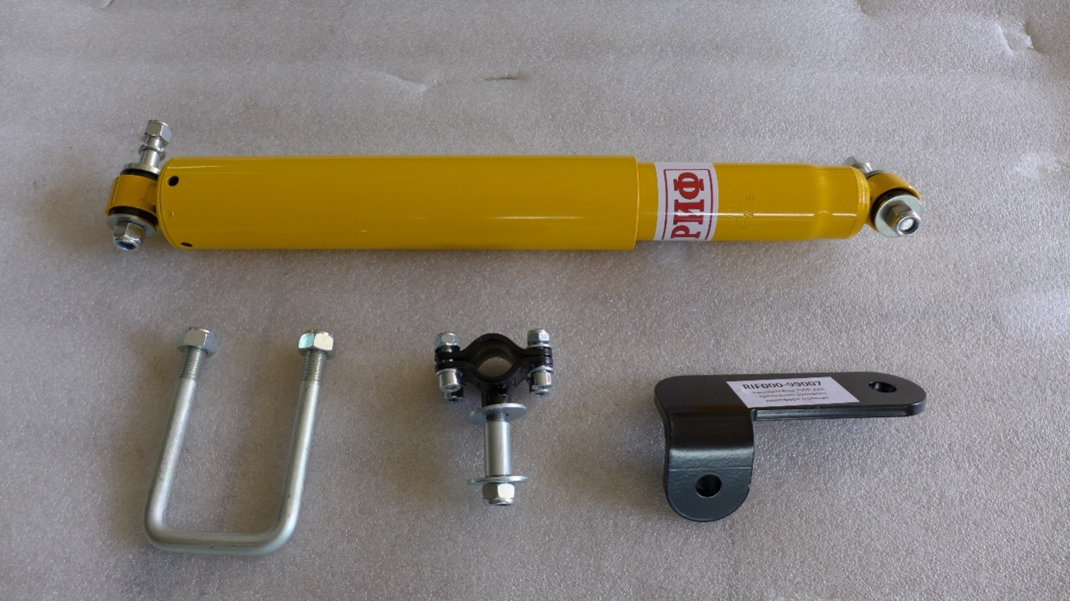
Описание установки
1.Снять штатную защиту моторного отсека. Для установки струбцины в ней необходимо сделать небольшой паз , либо немного подогнуть
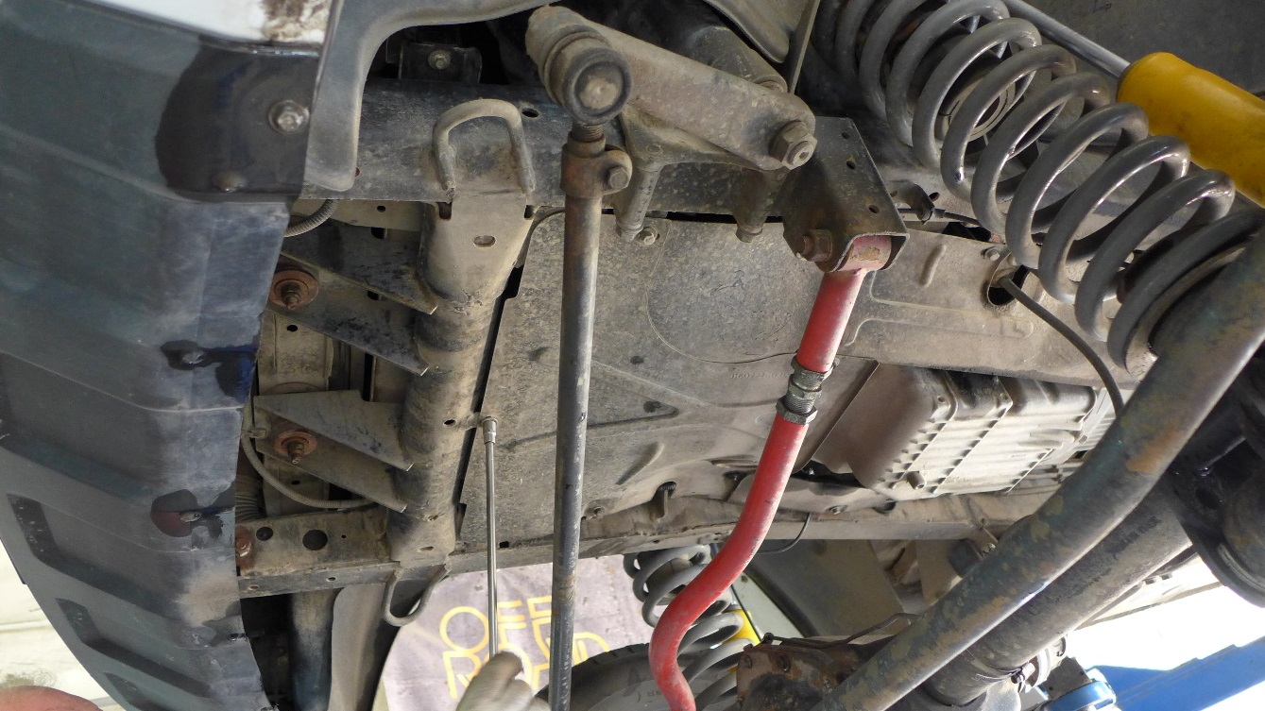
В некоторых случаях удаётся установить струбцину без доработки защиты.Установить кронштейн-уголок на правую сторону рамы автомобиля с помощью струбцины. Ухо должно располагаться снаружи рамы автомобиля и бытьразвёрнуто вниз. Гайки струбцины затягивать после окончательной установки.
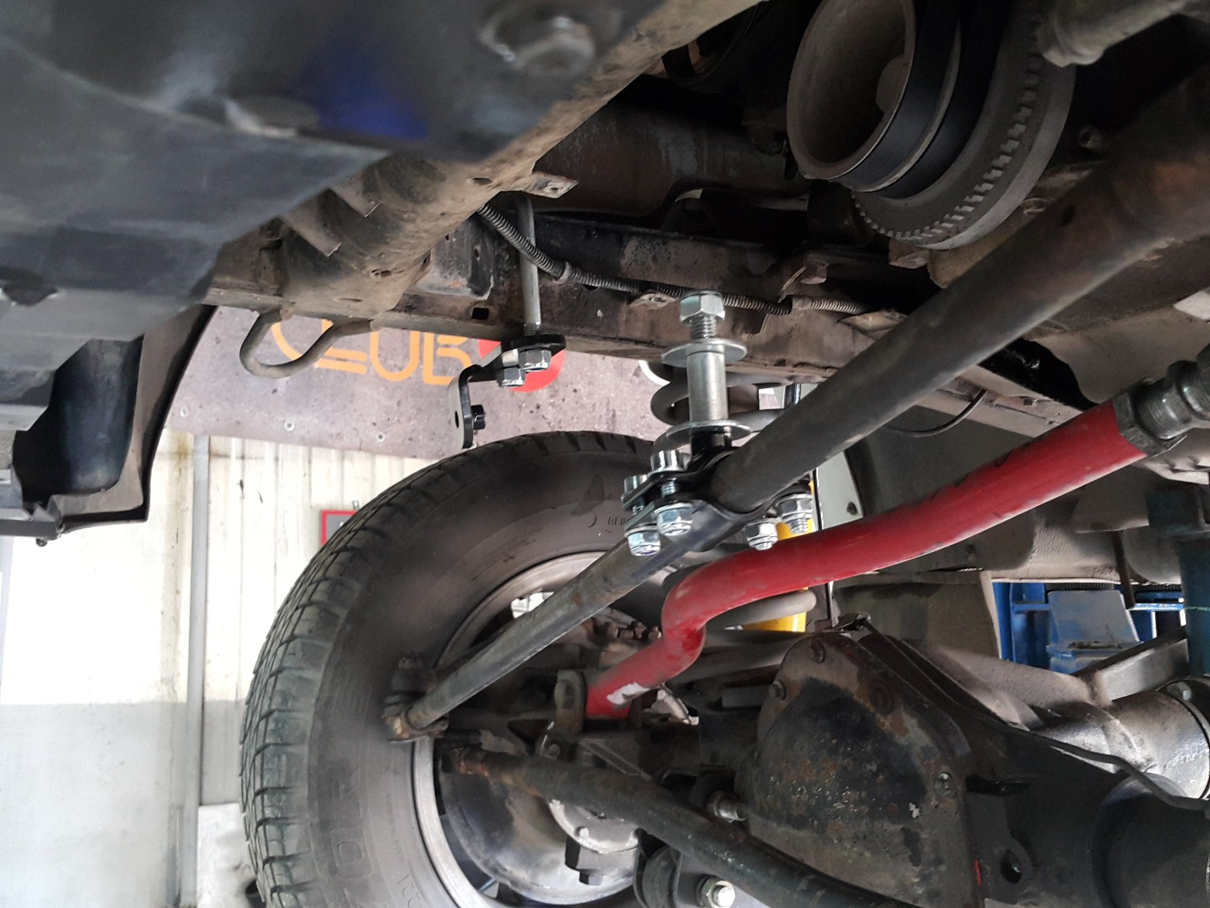
2.На длинную рулевую тягу установить кронштейн-палец. Ось на кронштейне имеет наклон по отношению к оси рулевой тяги. Палец должен располагаться вертикально вверх и иметь наклон к левому колесу автомобиля. Расстояние между осями кронштейнов 610-620 мм. Болты кронштейна затягивать после окончательной установки.
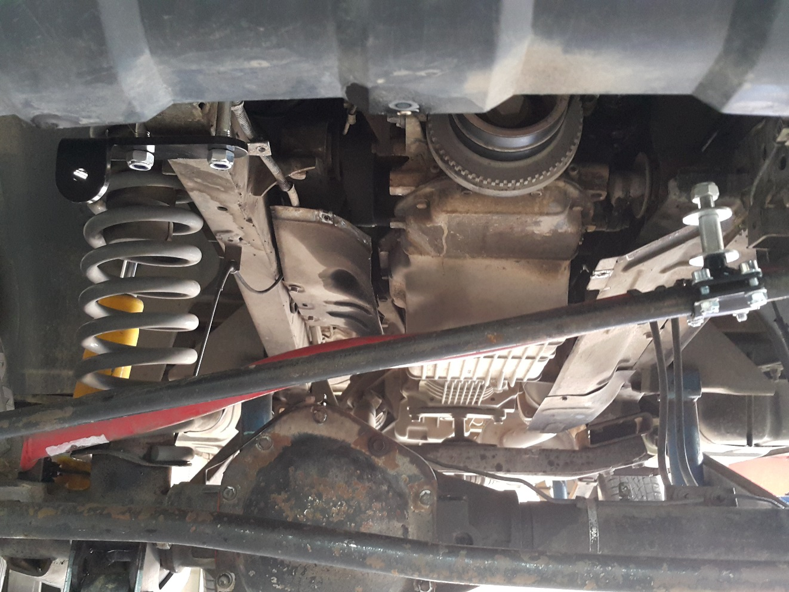
3. Перед установкой рулевой демпфер необходимо прокачать, несколько раз сжать , а затем разжать. Для установки необходимо выставить расстояние между осями демпфера 610-620 мм, колёса автомобиля при этом должны располагаться прямолинейно.
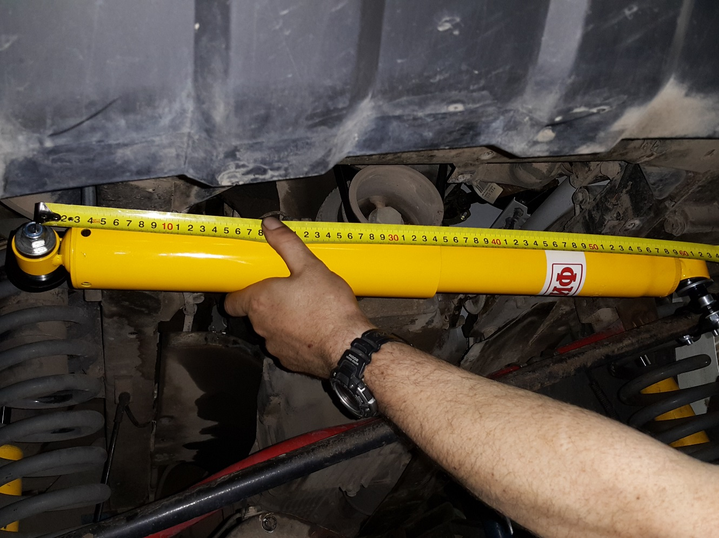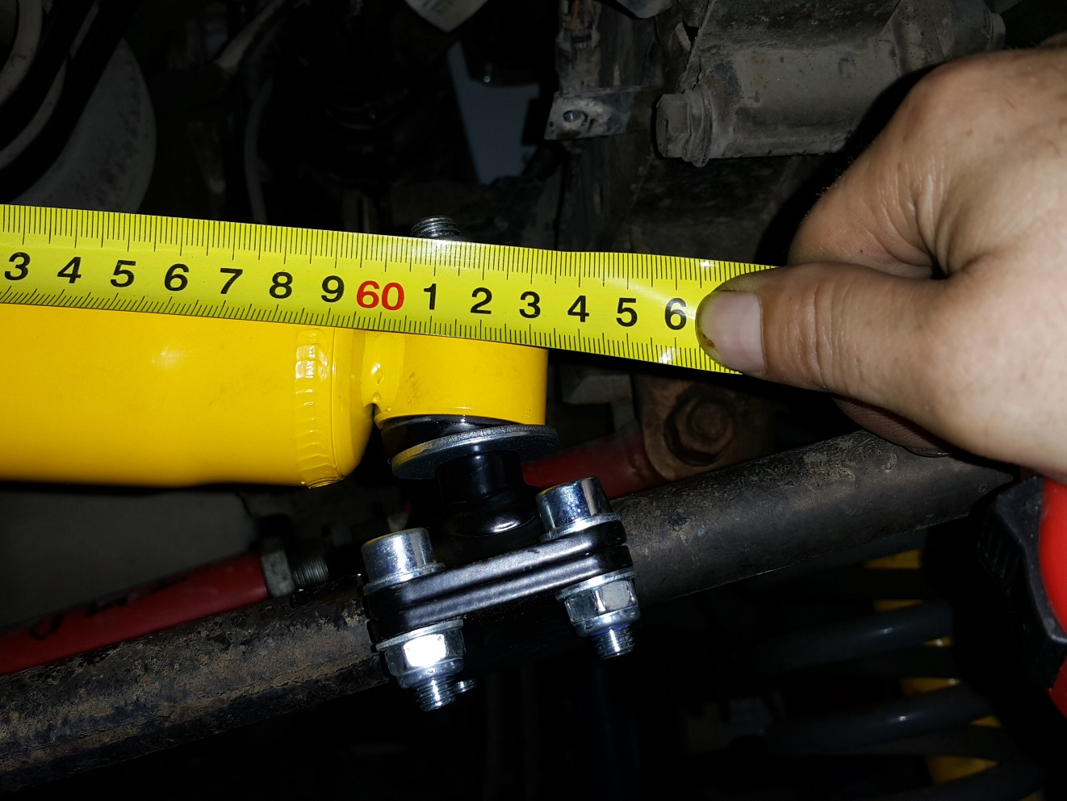
4.Демпфер должен располагаться непосредственно над рулевой тягой, вдоль неё. Кожух демпфера должен быть расположен на кронштейне рамы.
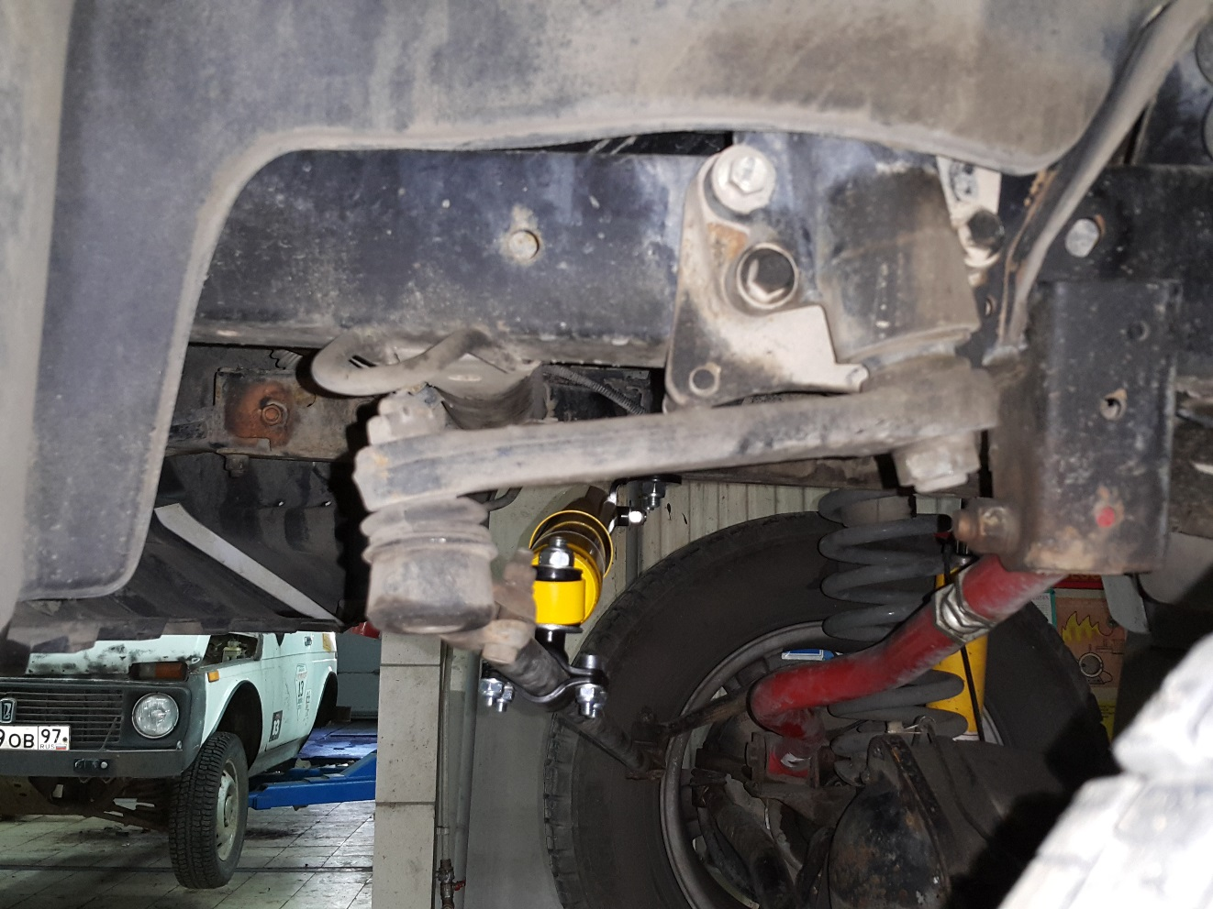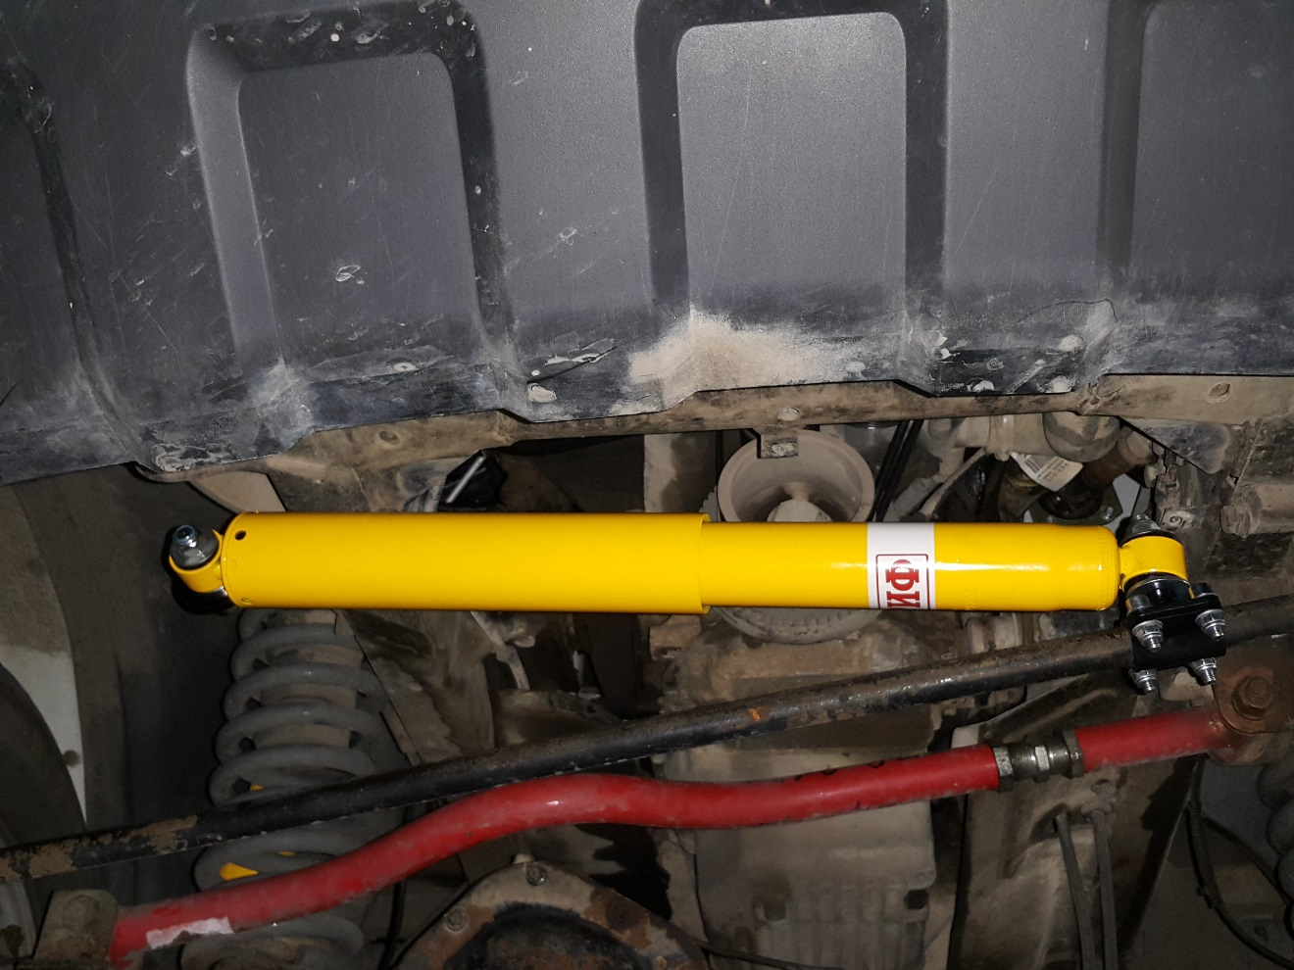
5.Установить защиту моторного отсека. Затянуть все болтовые соединения.

